Конспект занятия
по познавательно-исследовательской деятельности
«Волшебный мир дерева и металла» для детей 4-5 лет

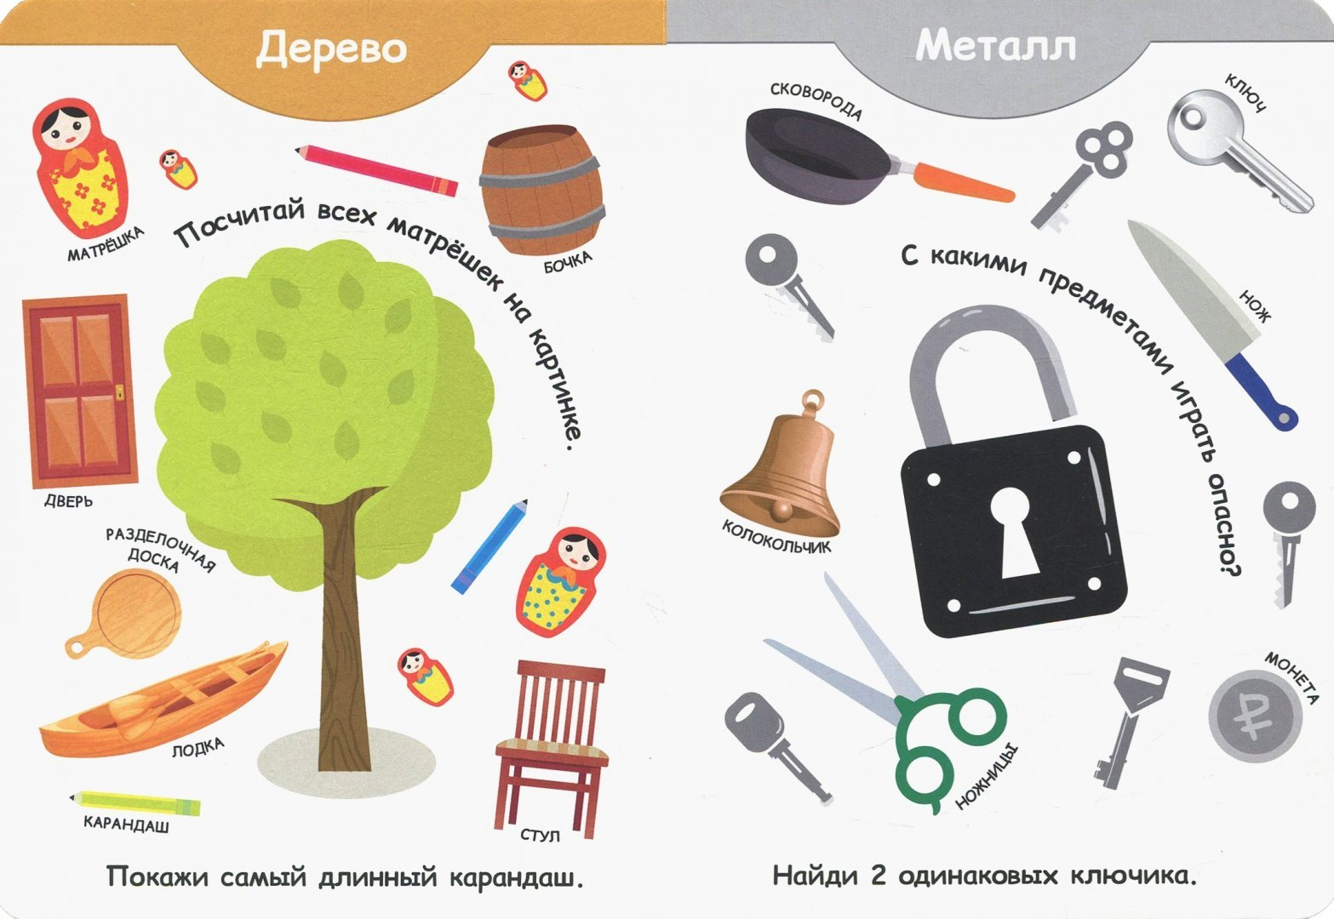

Подготовила воспитатель: Филиппова Р.М.

Конспект занятия
по познавательно-исследовательской деятельности
«Волшебный мир дерева и металла» для детей 4-5 лет

Цель: формировать у детей познавательно – исследовательский интерес и любознательность.
Задачи:
Образовательные: расширить первичные представления детей о свойствах предметов окружающего мира (материале, форме, размере).
Развивающие: развивать у детей наблюдательность, способность анализировать, сравнивать, выделять характерные, существенные признаки предметов.
Воспитательные: воспитывать доброжелательное отношение между детьми во время занятия.
Интеграция.
Образовательная область: «Речевое развитие» (формирование словаря) - активизировать употребление детьми в речи названия предметов, их частей, материалов, из которых они изготовлены.
Образовательная область: «Социально – коммуникативное развитие» (формирование основ безопасности, безопасность собственной жизнедеятельности) – познакомить детей с правилами поведения во время игр, исследовательской деятельности.
Методический прием:
- создание проблемной ситуации: «Отгадать, что находится в закрытых коробках»;
- опыты;
- решение исследовательских и логических задач;
- опросы и напоминания;
- обследование предметов, материала с помощью разных анализаторов (зрительный, тактильный);
- игра «Наоборот».
Демонстрационный материал: карандаш, гвоздь, картинки с изображением деревьев.
Раздаточный материал: деревянные брусочки, тазик с водой, металлические пластины, гвоздь, скрепка, спички 2 шт., кисточка, гуашь, лупа.

Ход занятия:
Воспитатель: Здравствуйте ребята! Сегодня я хочу предложить вам поиграть в исследователей! А исследовать мы будем…. Подождите, раз вы исследователи, то попробуем сами найти ответ на вопрос: «Что в этих коробках? »
Воспитатель: Сегодня утром, когда я пришла в детский сад, то возле дверей нашей группы, нашла вот эти две коробки.
А на них надпись: «Открыть любознательным, детям средней группы».
Воспитатель:
А вы хотите узнать, что в них? (Ответы детей)
А как узнать в какой посылке, что находится? (Ответы детей)
А если не смотреть, как узнать? (Ответы детей: потрогать, понюхать, определить по звуку и т д.)
Если мы понюхаем, мы узнаем, что лежит в коробке? Предлагаю понюхать (дети нюхают).
А как по звуку узнать? Кто попробует? (дети по очереди трясут коробку)

Воспитатель: Вы догадались, что в этих коробках? (Ответы детей: конфетка, машинка, шарик).
Отгадайте загадки, тогда вы узнаете, что находится в этих коробках.

Воспитатель загадывает загадки.

Загадки:

Металлический Антошка,
На очень тоненькой ножке,
По голове постучишь,
Что – нибудь да смастеришь. (Гвоздь)

Черный Ивашка,
Деревянная рубашка,
Где носом проведет,
Там след кладет. (Карандаш)
Дети отгадывают.

Воспитатель достает из коробки гвоздь и карандаш. А вот и гости! Посмотрите, как они принарядились для встречи с вами!
Воспитатель ставит карандаш и гвоздь на заранее приготовленное место.

Воспитатель:
Из чего сделан карандаш? (Ответы детей: из дерева.)
Из чего сделан гвоздь? (Ответы детей: из железа.)

Воспитатель: Назовите, предметы сделанные из металла? (Ответы детей: машины, самолеты, поезда… и др.)
А какие вы знаете предметы, сделанные из дерева? (Ответы детей: стол, стул, дверь, дом… и др.)

Воспитатель: А хотите больше узнать о дереве и металле? (Ответы детей: да, хотим.)
Дерево и металл отличаются друг от друга, у них есть свойства, свойства, то - что отличает один предмет от другого.

Предлагаю узнать о свойствах дерева и металла, в этом нам помогут опыты.
Опыт – это наблюдение за предметом в разных условиях, чтобы изучить его. Дети, пожалуйста, пройдите на свои места за столом.
Дети садятся на свои места
Воспитатель: Сядьте прямо, слушайте внимательно.

Опыт 1.
Воспитатель: Возьмите в одну руку лупу, в другую деревянный брусок, посмотрите через лупу на брусок, что вы видите? (дети пытаются посмотреть сквозь брусок, (ответы детей) .
Вывод: Правильно, деревянный брусок - не прозрачный, сквозь него ничего не видно, молодцы вы очень наблюдательные!

Опыт 2.
Воспитатель: Приступаем к следующему опыту. Какая поверхность у деревянного бруска? Проведите рукой по спилу дерева, еще и еще раз, а теперь по металлической пластине. Что вы ощущаете? (ответы детей)
Вывод: Замечательно, дерево – шероховатое, а металлическая пластина - гладкая.

Опыт 3.
Воспитатель: Дерево твердое на ощупь, но если провести металлическим предметом, остается отпечаток, а если провести деревянным предметом по металлическому, то на металлическом – отпечатка не остается. Любознательные исследователи приступайте за проведение опыта.
Вывод: Дерево мягче, чем металл.

Опыт 5.
Воспитатель: Положите в тазик с водой спичку и металлическую скрепку. Что произошло? (ответы детей) .
Вывод: Дерево плавает в воде (оно легкое, а скрепка утонула (предметы сделанные из металла тяжелые, они тонут) .
Опыт 7.
Дерево хорошо окрашивается, на металл краска не ложится (кисть краски)
Опыт 8.
Воспитатель: Возьмите в руки гвоздь и попробуйте его сломать. Значит он какой? (прочный). Попробуйте сломать спичку. Что можно сказать? (спичка хрупкая)
Воспитатель: Вставайте в круг, поиграем и игру: «Наоборот».
Я бросаю мяч и называю одно слово, а вы отвечаете противоположное слово. Например: шероховатый- гладкий, плавает-тонет, прочное- хрупкое, теплое –холодное, мягкий- твердый, окрашивается- течет.
Воспитатель: Уважаемые исследователи, назовите свойство дерева (то, что отличает его от других материалов)
Дети: Дерево не тонет в воде, не прочное, хорошо окрашивается. Дерево можно распилить, оно имеет рисунки на спилах.
Воспитатель: Да, вы очень сообразительные и самые настоятельные исследователи. Что вам больше всего понравилось? (ответы детей: проводить опыты, играть в игру, смотреть на опыт и т. д.)

Спасибо нашим гостям карандашу и гвоздю. Оставайтесь с нами и понаблюдайте, как играют наши дети. Всем спасибо ребята, я вами очень довольна, можете поиграть.

